Občanské sdružení Blesk
www.sdruzeniblesk.cz, 777 624 456
!!!Dvě poslední podzimní akcičky!!! + termíny obou lyžáků, Letního tábora a prázdninové Vltavy

Ahoj! Máme tady pro vás poslední dvě letošní akcičky. Na našich stránkách www.sdruzeniblesk.cz si už můžete prohlédnout fotky a videa z tábora a vody.

S předstihem dáváme ve známost termíny vzdálenějších akcí, na které už se můžete hlásit
Lyžařský výcvik Praha 1-5: 28.2-5.3.2016 (Penzion Julie v Albrechticích)
Lyžařský výcvik Praha 6-10: 5.3-12.3.2016 (Penzion Julie v Albrechticích)
Týdenní sportovně, koupačsko opalovací tábor: 23.7-30.7.2016 (Tábor Allegro)
Prázdninová čtyřdenní voda: 25.8-28.8.2016 (řeka Vltava)

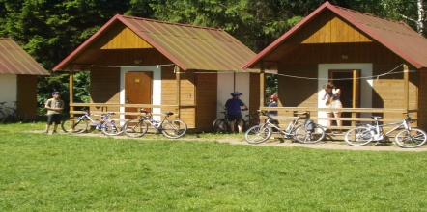

akce č. 153
Lhotka u Mělníka – aneb, co se na letním
táboře nestihlo
(pátek 16. října - neděle 18. října)

Na letošním táboře ve Lhotce jsme nestihli spoustu her, které jsme měli připraveny. Proto máme v plánu mnohé dohnat o tomto víkendu. Místo v chatkách budeme bydlet ve vytápěných pokojích ve srubech na velké louce, takže se nemusíme bát počasí. Bude probíhat opět olympiáda naším počítačovým systémem (Windows 12) náhodně vybraných smíšených dvojic.

Termín a místo konání akce: pátek 16. října - neděle 18. října, táborová základna Lhotka u Mělníka
Sraz: pátek v 18.00 na Albertově 6 (u Přírodovědecké fakulty UK, dvě zastávky tramvají od Karlova náměstí, zastávka Albertov)
Návrat: neděle kolem 17.00 tamtéž
Ubytování: Ve vytápěných srubech. K dispozici jsou peřiny a povlečení.
Stravování: Jídlo máme zajištěno v jídelně tábora.
S sebou: Pláštěnku, sportovní oblečení a obuv, kartičku pojišťovny

Přihlášení na akci: Závazné přihlášení mohou provést rodiče kdykoliv emailem na sdruzeniblesk@seznam.cz nebo na tel: 777 624 456 (nonstop infolinka).

Cena akce : 1200 Kč

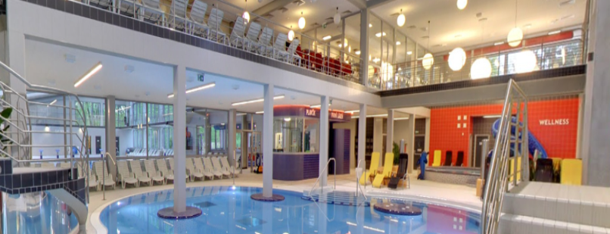
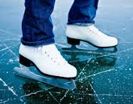

akce č. 154
koupačka v aquaparku, bruslení a IQ olympiáda
(pátek 20. listopadu - neděle 22. listopadu)

Tento víkend strávíme v Mladé Boleslavi. Spát budeme ve vytápěných pokojích v ubytovně u stadiónu, budeme se koupat v aquaparku (www.bazenmb.cz), půjdeme si zabruslit, podnikneme výlet, ale hlavně opět proběhne každoroční IQ olympiáda a mistrovství světa v piškvorkách. Pokud někdo nemá vlastní brusle, půjčíme mu na stadiónu.

Termín a místo konání akce: pátek 20. listopadu - neděle 22. listopadu

Sraz: pátek v 18.00 na Albertově 6 (u Přírodovědecké fakulty UK, dvě zastávky tramvají od Karlova náměstí, zastávka Albertov)

Návrat: neděle kolem 17.00 tamtéž

Ubytování: Ve vytápěných pokojích. K dispozici jsou peřiny a povlečení, není tedy třeba si brát spacák.

Stravování: Jídlo máme zajištěno po celou dobu

S sebou: plavky, ručník, brusle (pokud máte k dispozici) teplé oblečení, baterku, pláštěnku, přezůvky, kartičku zdravotní pojišťovny (nebo kopii)

Přihlášení na akci: Závazné přihlášení mohou provést rodiče kdykoliv emailem na sdruzeniblesk@seznam.cz nebo na tel: 777 624 456 (nonstop infolinka).

Cena akce : 1200 Kč (vstupné do aquaparku a bruslení je již zahrnuto v ceně akce)

